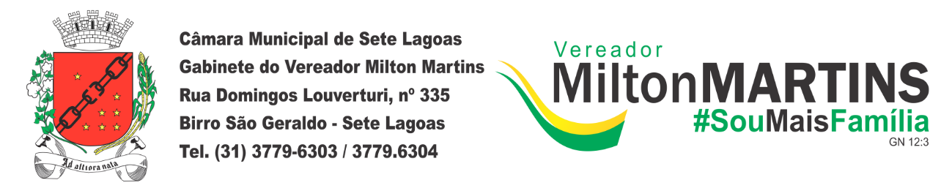

**PROJETO DE LEI Nº ________/2019.**

***“Dispõe sobre a obrigatoriedade de contratação de empresa de segurança especializada, parcerias e presenças confirmadas com Guarda Municipal, PM e juizados de menores para a realização de eventos de rua no Município de Sete Lagoas”***

**Art. 1º** - A realização de eventos nas ruas e espaços públicos no município de Sete Lagoas deverá ser precedida de contratação de empresa de segurança especializada, parcerias e presenças confirmadas com Guarda Municipal, Polícia Militar e representantes do juizado de menores de forma a garantir a segurança em tais eventos.

**Art. 2º** - Será condicionante a liberação do alvará, de que a presença da empresa de segurança especializada e das autoridades mencionadas no artigo anterior seja previamente solicitada por escrito e confirmada antecipadamente em tais eventos.

**Art. 3º** - Revogam-se as disposições em contrário.

Sala das Sessões, 25 de fevereiro de 2019.

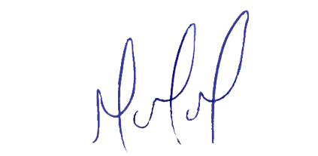

**MILTON MARTINS**

**VEREADOR**

**JUSTIFICAÇÃO:**

Nos últimos desfiles de blocos de carnaval realizados no município foi informado ter havido consumo de drogas lícitas e ilícitas livremente por menores, participação de gangues e adultos e menores armados com revólveres e armas brancas circulando livremente entre os foliões e provocando brigas, causando alvoroço no pré carnaval, e agredindo integrantes da Guarda Municipal que foram designados para o evento. É preciso melhorar a segurança nestes eventos, para minimizar uma tragédia que pode acontecer caso as medidas do presente projeto de Lei não forem implementadas.

Diante de tais argumentos conto com a consciência dos nobres Edis na aprovação desta importante preposição.